和党办发〔2023〕 44 号

中共和政县委办公室
和政县人民政府办公室
关于印发《和政县结对关爱孤儿、困难重度残疾人和特困家庭行动实施方案》的通知

各乡（镇）党委、人民政府，县直及省州在和各单位：
《和政县结对关爱孤儿、困难重度残疾人和特困家庭行动实施方案》已经县委、县政府同意，现印发给你们，请结合实际认真贯彻落实。
中共和政县委办公室
和政县人民政府办公室
2023年6月2日

和政县结对关爱孤儿、困难重度残疾人和特困
家庭行动实施方案

为深入贯彻落实习近平总书记关于关心关爱特殊困难群众的重要指示批示精神，加强全县特殊困难群众关爱帮扶工作，在全县开展结对关爱孤儿、困难重度残疾人和特困家庭行动，根据省委、省政府办公厅《甘肃省结对关爱孤儿、困难重度残疾人和特困家庭行动实施方案》（甘办字〔2023〕31号）要求，特制定如下实施方案。
一、总体要求
坚持以习近平新时代中国特色社会主义思想为指导，深入贯彻落实党的二十大精神和习近平总书记“对困难群众要格外关注、格外关爱、格外关心”的重要指示批示精神，紧密结合学习贯彻习近平新时代中国特色社会主义思想主题教育和“三抓三促”行动，深入践行以人民为中心的发展思想，坚持领导干部带头、以上率下，组织全县各级领导干部与孤儿结对、当“爱心爸妈”，各级党员干部与困难重度残疾人或特困家庭结对、当“爱心家人”，通过与特殊困难群众“面对面、手拉手、心贴心”，让特殊困难群众获得感、幸福感、安全感更加充实，真正感受到党和政府的温暖，进一步激发全社会关心关爱困难群众的正能量，使党群干群关系更密切、关爱服务更到位、人民群众更满意。
二、关爱对象
(一)孤儿。全县社会散居的孤儿、事实无人抚养儿童;机构养育的非精神和智力类残疾孤儿、事实无人抚养儿童。
(二)困难重度残疾人。全县持有《中华人民共和国残疾人证》、纳入最低生活保障且不在机构接受治疗和服务的一级、二级残疾人。
(三)特困家庭。全县分散供养的特困人员家庭。
三、关爱内容
(一)孤儿
1.联系交流。利用传统节日、“六一”儿童节、双休日，通过电话、短信、微信、书信等方式，与孤儿或其监护人开展常态化沟通交流，了解孤儿日常生活、学习、健康和安全情况，帮助解决存在的困难和问题，引导孤儿勤于学习锻炼、养成良好品德、树立远大志向。
2.走访探视。到孤儿所在机构或家庭，与孤儿或其监护人面对面交流谈心，看孤儿身心状况是否良好，问学习生活有无困难，察居住环境有无火灾、触电、溺水、烫伤、煤烟煤气中毒等安全隐患，倾心倾力纾困解难、消除隐患。提醒监护人认真履行监护职责，引导孤儿做好自我防护。在民政工作人员陪同下或征得其监护人同意后，结对干部可带孤儿到干部家中团聚或进行户外活动。结合实际，为孤儿赠送书籍、文具、玩具、衣物等。
3.落实政策。广泛宣传孤儿基本生活保障、医疗康复、教育保障、就业扶持、住房保障、权益维护等政策，对照《孤儿、事实无人抚养儿童保障政策和责任清单》(见附件6)了解政策落实情况，对符合条件但未享受的，协调相关部门和乡镇、村(社区)及时落实到位。
(二)困难重度残疾人关爱内容
1.联系交流。利用传统节日、助残日、双休日，通过电话、短信、微信、书信等方式，与困难重度残疾人或其监护人开展常态化沟通交流，了解困难重度残疾人日常生活、学习、健康、安全情况，帮助解决存在的困难和问题，引导困难重度残疾人保持健康心态、提振生活信心、乐观面对生活。
2.走访探视。到困难重度残疾人家庭，与困难重度残疾人或其监护人面对面交流谈心，看困难重度残疾人身心状况是否良好，问日常生活有无困难，察居住环境有无火灾、触电、烫伤、摔伤、煤烟煤气中毒等安全隐患，倾心倾力纾困解难、消除隐患。提醒监护人认真履行监护职责。在监护人陪同下，协助困难重度残疾人进行户外活动。结合实际，为困难重度残疾人赠送基本生活用品。
3.落实政策。广泛宣传困难重度残疾人最低生活保障、残疾人两项补贴、基本养老保险、教育救助、医疗康复、住房保障、就业扶持等政策，对照《困难重度残疾人保障政策和责任清单》(见附件7)了解政策落实情况，对符合条件但未享受的，协调相关部门和乡镇、村(社区)及时落实到位。
(三)特困家庭关爱内容
1.联系交流。利用春节、重阳节等传统节日和双休日，通过电话、短信、微信、书信等方式，与特困人员或其监护人开展常态化沟通交流，了解特困人员日常生活、健康和安全情况，帮助解决存在的困难和问题，引导特困人员保持健康心态、提振生活信心。
2.走访探视。到特困家庭与特困人员或其监护人面对面交流谈心，看特困人员身心状况是否良好，问日常生活有无困难，察居住环境有无火灾、触电、烫伤、摔伤、煤烟煤气中毒等安全隐患，倾心倾力纾困解难、消除隐患。提醒监护人认真履行监护职责。动员引导分散供养的特困人员到机构集中供养。结合实际，为特困家庭赠送基本生活用品。
3.落实政策。广泛宣传特困人员基本生活保障、基本养老保险、医疗救助、住房救助、权益维护等政策，对照《特困家庭保障政策和责任清单》(见附件8)了解政策落实情况，对符合条件但未享受的，协调相关部门和乡镇、村(社区)及时落实到位。
四、工作标准
结对关爱行动是深入践行以人民为中心的发展思想的民生工程，是“爱心甘肃”建设的重要举措，是关心关爱困难群众的务实行动，是上门做好群众工作的有效载体。开展结对关爱行动，以人文关怀、精神关爱为主，不用公款，尽力而为、量力而行，积极回应社会关切，通过感情联络、走访探视、纾困解难、落实政策，做到精神有人关爱、心灵有人抚慰、困难有人帮助、权益有人维护。要结合省州工作要求，着力开展好八项关爱行动。
（一）深入开展结对结亲关爱行动。按照省州结对关爱行动实施方案要求，尽快确定全县各级领导干部结对关爱帮扶对象，明确结对帮扶责任人，运用结对关爱微信小程序填写结对关爱行动联系卡，并录入结对关爱数据系统。进一步细化工作措施，靠实工作责任，确保结对关爱活动开好局、起好步。县结对关爱领导小组各成员单位要积极行动，组建县卫健系统志愿者分队、县教育系统志愿者分队、县妇女联合会志愿者分队、共青团和政县委志愿者分队、兰州中医脑病医院志愿者分队、县残疾人服务中心志愿者分队、县义工协会志愿者分队、县爱心企业家志愿者分队等八支志愿服务小分队，经常性开展形式多样的志愿服务活动。在全社会大力宣传弘扬“扶孤助残济困”的传统美德，努力营造关爱帮扶特殊困难群体的良好氛围，形成全社会共同参与、齐抓共管的良好局面。（牵头单位：县民政局、县残联，配合单位：县卫健局、县教科局、县医保局、县妇联、团县委、县工商联、县慈善协会）
（二）深入开展慈善救助关爱行动。严格落实孤儿（事实无人抚养儿童）、困难重度残疾人、特困人员基本生活保障金。多渠道筹措资金，为结对关爱对象采购发放粮油、煤炭、服装等日常生活用品，经常性开展走访慰问、谈心交流活动，了解他们的生产生活状况和心理诉求。通过购买第三方社会化服务等形式为结对关爱对象上门开展清洗衣物、打扫卫生、健康检查等照料护理服务，切实改善他们的生活环境和居住条件。充分发挥县慈善协会作用，在全社会适时发布倡议书，号召爱心企业、爱心人士积极参与慈善救助捐款活动，广泛募集慈善资金，共同助力“结对帮扶·爱心和政”工程建设，用爱心传递关怀，用真情帮助每一个需要帮助的人。（牵头单位：县民政局，配合单位：县残联、县妇联、团县委、县工商联、县总工会、县慈善协会）
（三）深入开展扶残助残关爱行动。认真开展残疾儿童康复救助工作，每年定期组织孤儿（事实无人抚养儿童）、集中照护残疾人开展一次免费体检。由县残联协调县交通局为全县重度一二级持证残疾人落实免费乘坐公交车服务，协调联系医疗机构对符合条件的结对关爱对象提供手术、辅助器具适配、康复训练等基本康复服务，依托县残疾人服务中心，扎实开展城镇重度残疾人日间照料服务。通过开展扶残助残活动、东西协作帮扶对接机制等，在全社会营造关心关爱残疾人和困难残疾家庭的浓厚氛围。（牵头单位：县残联，配合单位：县卫健局、县民政局、县医保局、县交通局）
（四）深入开展医疗康复关爱行动。全面为结对关爱对象落实城乡居民医疗保险代缴和资助政策。对基层首诊转诊的特殊困难群体在县域内定点医疗机构住院的，实行“先诊疗后付费”，全面免除其住院押金，并按照相关规定提高住院医疗报销比例。积极协调联系省内各级医疗服务机构开展免费义诊活动，充分发挥家庭签约医生作用，定期对结对关爱对象上门开展健康管理、健康咨询、健康检查等基本医疗服务，保障他们的就诊需求。完善特殊困难群体住院就诊信息共享机制，加强各部门协同配合和信息推送制度，确保医疗康复政策和医疗救助政策落到实处。（牵头单位：县卫健局，配合单位：县医保局、县残联、县医院、县中医院、各乡镇卫生院）
（五）深入开展教育保障关爱行动。为结对关爱对象家庭中的学生精准落实各类教育资助金。对具备条件的残疾儿童，在普通学校随班就读；不适合在普通学校就读的残疾孤儿，安排到特殊教育学校就读；不能到特殊教育学校就读的残疾儿童，采取送教上门，切实保障好残疾儿童受教育的权利。优先安排孤儿、残疾儿童和特困家庭学生参与学校组织的研学活动、社团活动、兴趣小组等各类活动，积极为孤儿、残疾儿童赠送书籍、文具、学习用品等。在“六一”儿童节、双休日等节假日，通过入户走访、电话、短信、微信等多种方式，开展常态化沟通交流，了解他们的日常生活、学习、健康和安全等方面的情况，帮助解决存在的困难和问题，积极开展心理健康教育，随时掌握孤儿、残疾儿童、特困家庭学生心理状态，指导帮助学生解决在学习、生活和成长中出现的问题，增强学生调控情绪、承受挫折、适应环境的能力，促进学生身心健康发展，使他们养成良好的品格和健康的身心并树立远大志向。（牵头单位：县教科局，配合单位：县妇联、团县委、县关工委）
（六）深入开展就业创业关爱行动。认真落实残疾人就业创业各项扶持政策，努力培养残疾人创业致富带头人。为结对关爱对象家属和有意愿且有就业能力的困难残疾人优先考虑安排政府公益性岗位。有针对性地开展适合困难残疾人创业的电商、网络直播带货等就业创业培训服务，开展形式多样的就业扶持政策。对有意愿进行个体经营的困难残疾人在行政许可登记注册方面，开辟绿色通道，优先受理或开展“助残上门办照”服务并优先为他们划分摊位，适当减免相应摊位费用。在县城农贸市场、古动物化石博览苑、杨马族村、松鸣岩游客服务中心等旅游景点和人员聚集地，设置“爱心驿站”和“爱心摊位”，为困难残疾人就业创业提供良好的经营场所，鼓励他们自主创业，多渠道增加家庭收入。（牵头单位：县人社局，配合单位：县市场监督管理局、县城管局、县劳务办、县残联）
（七）深入开展住房保障关爱行动。按照省州抗震房改造相关政策规定，同等条件下优先将结对关爱家庭纳入农村抗震房改造计划。积极动员符合条件的特殊困难家庭进行生态及地质灾害避险搬迁，采取制定实施分类差异化补助标准等措施，对困难残疾人家庭和特困家庭给予倾斜照顾，切实保障他们的住房需求。通过实施特困家庭适老化改造、困难重度残疾人家庭无障碍设施改造等项目，切实改善结对关爱对象的家庭居住环境。（牵头单位：县住建局，配合单位：县乡村振兴局、县自然资源局、县残联、县民政局）
（八）深入开展权益维护关爱行动。为特殊困难弱势群体畅通保护救助专线，严厉打击损害弱势群体特别是未成年儿童权益的违法行为。结合“八五”普法“百万警进千万家”、主动创稳等工作，加强特殊困难群体的法制思想宣传教育，通过开展赠送法律书籍、举办法制讲座、村民知情大会等多种活动，切实提高他们的自我保护意识和法制观念。积极引导法律服务人员和从业人员为符合条件特殊困难群体提供法律援助。（牵头单位：县司法局，配合单位：县法院、县公安局、各乡镇）
结对干部每年通过电话、短信、微信、书信等方式与关爱对象联系交流不少于4次，到关爱对象家庭或所在机构实地走访探视不少于2次。每次联系交流和走访探视后，结对干部根据关爱对象类别，按照“结对关爱·爱心甘肃”微信小程序操作指南（见附件9）分别填写《甘肃省结对关爱孤儿行动工作记录表》(见附件3)、《甘肃省结对关爱困难重度残疾人行动工作记录表》(见附件4)、《甘肃省结对关爱特困家庭行动工作记录表》(见附件5)。
五、结对要求
(一)坚持兜底保障，衔接乡村振兴。结对关爱行动要与现有乡村振兴帮扶机制相衔接，在现有乡村振兴帮扶框架内增加结对关爱内容，不另搞一套，不另行确定帮扶村。继续坚持县级领导联系乡镇、联系村不变，实现县级领导联系帮扶村全覆盖，继续坚持帮扶单位与帮扶村的帮扶关系总体稳定。有乡村振兴帮扶任务的单位，到所联系村开展结对关爱工作；没有乡村振兴帮扶任务的单位，由县结对关爱领导小组办公室负责，统筹安排县乡两级干部完成结对任务。督促落实孤儿、困难重度残疾人和特困家庭基本生活保障、教育、医疗、住房等民生保障政策，切实兜住民生底线，防止发生“规模性”返贫。
(二)坚持城乡一体，分层分类结对。结对关爱行动坚持城乡统筹，省州县乡四级联动、分类结对、一体推进。县民政局、县残联根据省州反馈的结对干部名单，统筹安排、指导帮扶单位所在的乡镇具体确定“一对一”的关爱对象和结对干部，做到应结尽结。建立结对关系后，各单位组织填写《甘肃省结对关爱行动联系卡》（见附件2），县民政局、县残联组织统一汇总，录入信息系统。
(三)坚持属地管理，实行动态调整。结对关爱行动实行属地管理，各乡镇党委、政府负主体责任，县民政局、县残联具体负责组织实施。建立健全结对关爱行动动态调整机制，结对干部出现岗位调整、职务变化、退休离岗等情况时，在保持结对关系总体稳定的情况下，由所在单位根据结对干部和关爱对象实际情况进行内部调整补充。结对干部退休离岗后仍然愿意参与结对关爱行动的，应当予以支持，并由原单位统一管理。关爱对象情况发生变化的，由县民政局、县残联商结对干部所在单位进行调整。结对干部或关爱对象变更调整后，由县民政局、县残联商结对干部所在单位及时更新系统数据和联系卡信息。
(四)坚持以人为本，遵守公序良俗。结对关爱行动坚持从关爱对象实际出发，充分尊重孤儿、困难重度残疾人和特困家庭及其监护人的意愿，尊重少数民族风俗习惯，保护关爱对象个人隐私和身心健康。女性孤儿原则上由女性干部结对；女性干部不足时，应安排年龄相差40周岁以上的男性干部结对。
(五)坚持社会参与，汇聚工作合力。弘扬中华民族传统美德，鼓励引导民营企业家、社会爱心人士、慈善组织、商会协会等社会力量充分发挥优势，切实履行社会责任，积极参与结对关爱行动，形成全社会关爱帮扶特殊困难群众的良好氛围。相关工作具体由县民政局、县残联会同相关部门负责沟通衔接。
六、结对方式
1.省州县领导干部、省州帮扶单位与所联系的乡村振兴乡镇或帮扶村的孤儿“一对一”结对。
2.各乡镇、县直各单位、各人民团体、国有企业等领导干部与所联系乡村振兴帮扶村的孤儿、困难重度残疾人或特困家庭“一对一”结对；人员不足时，从科级以下党员干部中择优补充。
3.各单位驻村帮扶干部与帮扶村所在乡镇范围内的孤儿、困难重度残疾人或特困家庭“一对一”结对。
4.一户中同时有多名关爱对象的，原则上安排1名职务较高的领导干部结对。
5.关爱对象户籍地与省内常住地不一致的，由常住地干部负责结对。
七、保障措施
(一)加强组织领导。成立由县委、县政府主要领导同志任组长，县委、县政府有关领导同志任副组长，相关部门主要负责同志为成员的和政县结对关爱行动领导小组。从县民政局、县残联抽调人员组成工作专班，负责具体工作。各单位主要负责同志是结对关爱行动的第一责任人，分管负责同志是直接责任人，要切实负起责任，统筹抓好本单位结对关爱工作。
(二)靠实工作责任。县民政局负责孤儿基本生活保障、残疾人两项补贴发放、特困家庭救助供养等工作，指导《甘肃省结对关爱孤儿行动工作记录表》《甘肃省结对关爱特困家庭行动工作记录表》的填报和解释；县残联负责重度残疾人精准办证、康复服务工作，指导《甘肃省结对关爱困难重度残疾人行动工作记录表》的填报和解释；县教科局负责适龄孤儿、困难重度残疾儿童和特困家庭适龄儿童控辍保学及教育救助工作；县公安局负责落户、亲属失联查询工作；县司法行局负责法律援助工作；县人社局负责就业救助，做好孤儿成年后的就业扶持工作，帮助有劳动能力和就业意愿的困难重度残疾人就业创业；县住建局负责住房保障工作；县卫健局负责指导相关医疗机构做好医疗康复工作；县医保局负责按规定做好医疗救助等工作。县纪委监委、县委组织部、县工会、团县委、县妇联、县慈善协会、县红十字会等部门和群团组织结合各自职能，共同推进结对关爱工作。县领导小组其他成员单位结合各自职能抓好相关工作。
(三)加强督查通报。县民政局、县残联负责做好信息数据的统计、分析和对象动态调整等工作，组织协调同级乡村振兴帮扶组长单位和归口管理牵头单位，对结对关爱行动落实情况进行督促检查，建立季通报制度。要依托结对关爱行动信息系统，加强对关爱行动的动态监测，对未按规定要求开展工作、未完成工作任务的结对干部，及时提醒、督促落实。
(四)广泛深入宣传。领导小组各成员单位要加大对结对关爱行动的宣传引导，充分运用报刊、广播、电视、网络等媒体，及时宣传报道结对关爱行动进展情况和工作成效，努力营造全社会关心关爱孤儿、困难重度残疾人和特困家庭的浓厚氛围。要善于发现工作中的鲜活事例、特色做法，大力宣传推广典型人物和先进事迹，发挥示范引领和辐射带动作用。对结对关爱行动中表现突出、成效明显的单位、个人和社会力量，每年以和政县结对关爱行动领导小组名义按照相关规定予以表彰。
附件：1.和政县结对关爱行动领导小组
2.甘肃省结对关爱行动联系卡
3.甘肃省结对关爱孤儿行动工作记录表
4.甘肃省结对关爱困难重度残疾人行动工作记录表
5.甘肃省结对关爱特困家庭行动工作记录表
6.孤儿、事实无人抚养儿童保障政策和责任清单
7.困难重度残疾人保障政策和责任清单
8.特困家庭保障政策和责任清单
9.“结对帮扶·爱心甘肃”微信小程序操作指南

附件1

和政县结对关爱行动领导小组

组 长：孔令义 县委书记
马寿龙 县委副书记、县长
副组长：拜淑玲 县人大常委会主任
宋永强 县政协主席
石克政 县大景区管委会主任
杨林涛 县委副书记
王 迅 县委常委、县政府副县长（挂职）
许金虎 县委常委、统战部部长、县政协党组副书记
马 杰 县委常委、纪委书记、监委主任
胡华东 县委常委、副县长（挂职）
马长禄 县委常委、政法委书记、县公安局局长
刘志华 县委常委、武装部部长
赵 娟 县委常委、县政府常务副县长
常雪菊 县委常委、宣传部部长
党文发 县委常委、县政府副县长
何志学 县委常委、组织部部长
王 琦 县委常委、县政府副县长（挂职）
何 文 县人大常委会副主任、县慈善协会会长
周 鹏 县政府副县长
康 旭 县政协副主席、财政局局长

成 员：宋希海 县委办公室主任
马国胜 县政府办公室党组书记、研究室主任
刘 锋 县民政局局长
姚志强 县残联理事长
马小虎 县教科局局长
马孝英 县司法局局长
马彦伟 县人社局局长
祁占录 县住建局局长
康永升 县卫健局局长
李登英 县医保局局长
许胜辉 县乡村振兴局局长
赵建成 县交通局局长
罗永平 县委编办主任
贾晓东 县国资中心主任
汪生俊 县总工会主席
丁 龙 团县委书记
崔 盼 县妇联主席
任建忠 县工商联常务副主席
吴秀艳 县融媒体中心主任
领导小组下设办公室，办公室设在县民政局，周鹏同志兼任办公室主任，刘锋同志兼任常务副主任。领导小组成员因职务或分管工作变动等需要调整的，由接任工作的同志自行递补，不另行文。

附件2
甘肃省结对关爱行动联系卡
关爱对象 | 家庭住址 | 市（州） 县（市区） 乡镇（街道） 村（社区）
关爱对象 | 姓名 |  | 性别 |  |  |  | 民族
关爱对象 | 出生年月 |  | 身份证号
关爱对象 | 健康状况 |  | 残疾类别  及等级
关爱对象 | 类别 | 孤儿（孤儿□ 事实无人抚养儿童□） 困难重度残疾人□ 特困家庭□
监护人 | 姓名 |  | 性别 |  |  | 与关爱对象关系
监护人 | 联系  电话 |  | 出生年月 |  |  | 身份证号
结对干部 | 姓名 |  | 性别 |  |  | 民族 |  | 出生  年月
结对干部 | 工作单位  及职务 |  |  |  |  |  | 联系  电话
结对  关爱  行动  工作  标准 | 结对关爱行动是深入践行以人民为中心的发展思想的民生工程，是“爱心甘肃”建设的重要举措，是关心关爱困难群众的务实行动，是上门做好群众工作的有效载体。开展结对关爱行动，以人文关怀、精神关爱为主，不用公款，尽力而为、量力而行，通过走访探视、感情联络、纾困解难、落实政策，做到精神有人关爱、心灵有人抚慰、困难有人帮助、权益有人维护。结对干部每年通过电话、短信、微信、书信等方式与关爱对象联系交流不少于4次，到关爱对象家庭或所在机构实地走访探视不少于2次。每次联系交流和走访探视后，通过结对关爱微信小程序填写工作记录表。
附件3

甘肃省结对关爱孤儿行动工作记录表
关爱对象 | 姓名 |  | 性别 |  | 身份  证号 |  |  |  | 家庭  住址 | 市（州） 县（市、区）  乡镇（街道） 村（社区）
关爱对象 | 姓名 |  | 类别 | □孤儿 □事实无人抚养儿童 |  | 联系电话 |  |  | 家庭  住址 | 市（州） 县（市、区）  乡镇（街道） 村（社区）
监护人 | 姓名 |  | 与关爱  对象关系 |  |  | 联系  电话 |  |  | 身份证号
结对干部 | 姓名 |  | 联系  电话 |  |  | 职务职级 | 省部级 | □正职 □副职
 |  |  |  |  |  |  | 厅局级 | □正职 □副职 □一巡 □省管二巡 □二巡
结对干部 | 单位及  职务 |  |  |  |  | 职务职级 | 县处级 | □正职 □副职 □一调 □二调 □三调 □四调
 |  |  |  |  |  |  | 乡科级 | □正职 □副职 □一级 □二级 □三级 □四级
 |  |  |  |  |  |  | 科级  以下 | □一级科员 □二级科员
结对关爱行动内容 | 联系  交流 | 了解孤儿日常生活、学习、健康和安全情况，帮助解决存在的困难和问题。 □
结对关爱行动内容 | 联系  交流 | 引导孤儿勤于学习锻炼、养成良好品德、树立远大志向。 □
结对关爱行动内容 | 走访  探视 | 与孤儿或其监护人面对面交流谈心，看孤儿身心状况是否良好，问学习生活有无困难，察居住环境有无火灾、触电、溺水、烫伤、煤烟煤气中毒等安全隐患，倾心倾力纾困解难、消除隐患。 □
结对关爱行动内容 | 走访  探视 | 提醒监护人认真履行监护职责，引导孤儿做好自我防护。 □
结对关爱行动内容 | 走访  探视 | 在机构工作人员陪同下或征得其监护人同意后，带孤儿到结对干部家中团聚。 □
结对关爱行动内容 | 走访  探视 | 在机构工作人员陪同下或征得其监护人同意后，带孤儿进行户外活动。 □
结对关爱行动内容 | 走访  探视 | 结合实际，为孤儿赠送书籍、文具、玩具、衣物等。 □
结对关爱行动内容 | 落实政策 | 宣传孤儿基本生活保障、医疗康复、教育保障、就业扶持、住房保障、权益维护等各项政策。 □
结对关爱行动内容 | 落实政策 | 对照清单了解孤儿政策落实情况，对符合条件但未享受的，协调相关部门和乡镇（街道）、村（社区）及时落实到位。 □
关爱  方式 | 线上： 电话□ 短信□ 微信□ 书信□ 现场：家庭□ 机构□ 其他□
结对关爱行动工作记录 | 年 月 日
注：工作记录主要填写通过联系交流、走访探视等发现的困难和问题，采取的措施，取得的效果。
附件4
甘肃省结对关爱困难重度残疾人行动工作记录表
关爱对象 | 姓名 |  | 性别 |  | 身份证号 |  |  | 残疾人  证号
 |  |  |  |  | 联系电话 |  |  | 家庭  住址 | 市（州） 县（市、区）  乡镇（街道） 村（社区）
监护人 | 姓名 |  | 与关爱对象关系 |  | 联系  电话 |  |  | 身份  证号
结对干部 | 姓名 |  | 联系  电话 |  |  | 职务职级 | 省部级 | □正职 □副职
 |  |  |  |  |  |  | 厅局级 | □正职 □副职 □一巡 □省管二巡 □二巡
结对干部 | 单位及  职务 |  |  |  |  | 职务职级 | 县处级 | □正职 □副职 □一调 □二调 □三调 □四调
 |  |  |  |  |  |  | 乡科级 | □正职 □副职 □一级 □二级 □三级 □四级
 |  |  |  |  |  |  | 科级以下 | □一级科员 □二级科员
结对关爱行动内容 | 联系交流 | 了解困难重度残疾人日常生活、学习、健康、安全情况，帮助解决存在的困难和问题。 □
结对关爱行动内容 | 联系交流 | 引导困难重度残疾人保持健康心态、提振生活信心、乐观面对生活。 □
结对关爱行动内容 | 走访探视 | 与困难重度残疾人或其监护人面对面交流谈心，看困难重度残疾人身心状况是否良好，问日常生活有无困难，察居住环境有无火灾、触电、烫伤、摔伤、煤烟煤气中毒等安全隐患，倾心倾力纾困解难、消除隐患。 □
结对关爱行动内容 | 走访探视 | 提醒监护人认真履行监护职责。 □
结对关爱行动内容 | 走访探视 | 在监护人陪同下，协助困难重度残疾人进行户外活动。 □
结对关爱行动内容 | 走访探视 | 结合实际，为困难重度残疾人赠送基本生活用品。 □
结对关爱行动内容 | 落实政策 | 宣传困难重度残疾人最低生活保障、残疾人两项补贴、基本养老保险、教育救助、医疗康复、住房保障、就业扶持等  各项政策。 □
结对关爱行动内容 | 落实政策 | 对照清单了解困难重度残疾人政策落实情况，对符合条件但未享受的，协调相关部门和乡镇（街道）、村（社区）及时落实到位。 □
关爱  方式 | 线上：电话□ 短信□ 微信□ 书信□ 现场：家庭□ 其他□
结对关爱行动工作记录 | 年 月 日
注：工作记录主要填写通过联系交流、走访探视等发现的困难和问题，采取的措施，取得的效果
附件5
关爱对象 | 姓名 |  | 性别 |  | 身份  证号 |  |  | 家庭  住址 | 市（州） 县（市、区）  乡镇（街道） 村（社区）
 |  |  |  |  | 联系  电话 |  |  | 家庭  住址 | 市（州） 县（市、区）  乡镇（街道） 村（社区）
监护人 | 姓名 |  | 与关爱对象关系 |  | 联系  电话 |  |  | 身份  证号
结对干部 | 姓名 |  | 联系  电话 |  |  | 职务职级 | 省部级 | □正职 □副职
 |  |  |  |  |  |  | 厅局级 | □正职 □副职 □一巡 □省管二巡 □二巡
结对干部 | 单位及  职务 |  |  |  |  | 职务职级 | 县处级 | □正职 □副职 □一调 □二调 □三调 □四调
 |  |  |  |  |  |  | 乡科级 | □正职 □副职 □一级 □二级 □三级 □四级
 |  |  |  |  |  |  | 科级  以下 | □一级科员 □二级科员
结对关爱行动内容 | 联系  交流 | 与特困人员或其监护人开展常态化沟通交流，了解特困人员日常生活、健康和安全情况，帮助解决存在的困难和问题。 □
结对关爱行动内容 | 联系  交流 | 引导特困人员保持健康心态、提振生活信心。 □
结对关爱行动内容 | 走访  探视 | 与特困人员或其监护人面对面交流谈心，看特困人员身心状况是否良好，问日常生活有无困难，察居住环境有无火灾、触电、烫伤、摔伤、煤烟煤气中毒等安全隐患，倾心倾力纾困解难、消除隐患。 □
结对关爱行动内容 | 走访  探视 | 提醒监护人认真履行监护职责。 □
结对关爱行动内容 | 走访  探视 | 动员引导分散供养特困人员到机构集中供养。 □
结对关爱行动内容 | 走访  探视 | 结合实际，为特困家庭赠送基本生活用品。 □
结对关爱行动内容 | 落实政策 | 宣传特困人员基本生活保障、基本养老保险、医疗救助、住房救助、权益维护等各项政策。 □
结对关爱行动内容 | 落实政策 | 对照清单了解特困人员政策落实情况，对符合条件但未享受的，协调相关部门和乡镇（街道）、村（社区）及时落实到位。 □
关爱  方式 | 线上：电话□ 短信□ 微信□ 书信□ 现场：家庭□ 其他□
结对关爱行动工作记录 | 年 月 日
甘肃省结对关爱特困家庭行动工作记录表
注：工作记录主要填写通过联系交流、走访探视等发现的困难和问题，采取的措施，取得的效果。
附件6

孤儿、事实无人抚养儿童保障政策和责任清单

一、孤儿
孤儿是指失去父母、查找不到生父母的未满18周岁的未成年人。
（一）基本生活保障政策
1.2023年，我州机构养育孤儿基本生活保障标准为每人每月1470元，社会散居孤儿为每人每月1080元。按月直接拨付至孤儿或其监护人个人账户或儿童福利机构集体账户。（责任部门：县民政局）
2.残疾等级为一级、二级的孤儿，不享受困难残疾人生活补贴，可享受重度残疾人护理补贴，其中肢体一级、视力一级和精神、智力一、二级每人每月110元，肢体二级、视力二级和言语、听力一、二级每人每月60元。（责任部门：县民政局）
（二）监护人的监护职责
1.为孤儿提供生活、健康、安全等方面的保障；
2.关注孤儿的生理、心理状况和情感需求；
3.教育和引导孤儿遵纪守法、勤俭节约，养成良好的思想品德和行为习惯；
4.对孤儿进行安全教育，提高孤儿的自我保护意识和能力；
5.尊重孤儿受教育的权利，保障适龄孤儿依法接受并完成义务教育；
6.保障孤儿休息、娱乐和体育锻炼的时间，引导孤儿进行有益身心健康的活动；
7.妥善管理和保护孤儿的财产；
8.预防和制止孤儿的不良行为和违法犯罪行为，并进行合理管教；
9.其他应当履行的监护职责。
（三）医疗康复政策
1.对孤儿参加城乡居民基本医疗保险个人缴费部分给予全额资助。（责任部门：县医保局）
2.对孤儿住院及门诊慢性特殊疾病医疗费用按现行基本医保政策报销后，政策范围内个人自付医疗费用实施大病保险（起付线降低50%、分段报销比例提高5个百分点）政策。（责任部门：县医保局）
3.在年度救助限额内，对孤儿政策范围内住院及门诊慢性特殊疾病医疗费用经基本医保、大病保险报销后的个人自付部分，医疗救助比例为100%。（责任部门：县医保局）
4.经基层首诊转诊的孤儿在市域内定点医疗机构住院，实行“先诊疗后付费”，全面免除其住院押金。（责任部门：县卫健局）
5.在参保地定点医疗机构就医或规范转诊且在省域内就医的孤儿，经三重制度支付后政策范围内个人自付医疗费用超过6000元以上部分，按照30%给予二次救助，二次救助不计入年度救助限额。（责任部门：县医保局）
6.实施“孤儿医疗康复明天计划”项目，由福利彩票公益金支持，资助范围是0-18周岁孤儿和孤儿年满18周岁后仍在校就读的，其医疗康复费用的自付部分，即相关费用总额扣除医保报销、大病保险报销、医疗救助、康复救助、慈善捐助等费用后剩余部分给予资助。具体包括以下内容：
（1）诊疗费用。孤儿1年内在定点医院的诊疗费用（包括住院及门诊费用）中累计在1000元以上的自付部分。
（2）康复费用。孤儿在定点医院内接受专业医疗康复训练费用的自付部分，资助标准每人每年不超过3万元。特殊情况下，需到非定点医院进行语言训练、心理康复的，且经省级“明天计划”办公室审定的，资助标准每人每年不超过3万元。
（3）特殊药品费用。孤儿因患心脏病服用波生坦（全可利），因患结节硬化症服用雷帕霉素（雷帕鸣口服溶液）和依维莫司的药品费用的自付部分。
（4）辅具器具配置费用。有功能障碍的孤儿，在定点机构配置康复辅具器具如假肢、人工耳蜗、助听器费用的自付部分。对于单价低于3万元的一般康复辅具(如矫正器、矫正鞋等)，实行总额比例控制，其当年的配置费用总额不应超过上一年度“明天计划”费用总额的30%;对于单价在3万元以上的特殊康复辅具（如人工耳蜗、骨导助听器等），不纳入比例控制范围。
（5）体检费用。孤儿每2年1次的体检费用，资助标准每人每次不超过800元。
（6）住院服务费用。按孤儿住院治疗例数，配套资助住院服务费，资助标准一般为每人每次7000元，每人每年不超过2次。住院服务费用由省级“明天计划”办公室负责审定，用于患儿营养费、接送患儿费用、住院期间陪护费、组织定点医院筛查费用以及其他与患儿治疗相关的费用支出。（责任部门：县民政局、县医保局、县残联）
（四）教育保障政策
1.对公办幼儿园和普惠性民办幼儿园中的在园孤儿，按每人每年1000元标准减免保教费。对义务教育阶段的孤儿按每生每年500元标准给予特殊学习用品、交通费等补助。普通高中家庭经济困难在校孤儿可申请享受国家助学金。对中等职业学校在籍的一、二、三年级全日制在校孤儿，按照标准免除学费。对中等职业学校在籍的一、二年级全日制在校孤儿可申请国家助学金。对全日制本专科院校（含高职、第二学士学位和民办独立院校）在校孤儿，家庭经济困难的享受每生每年3300元国家助学金资助。（责任部门：县教科局）
2.切实保障残疾孤儿受教育的权利，具备条件的残疾孤儿，在普通学校随班就读；不适合在普通学校就读的视力、听力、言语、智力等残疾孤儿，安排到特殊教育学校就读；不能到特殊教育学校就读的残疾孤儿，鼓励并扶持儿童福利机构设立特殊教育班或特殊教育学校，为其提供特殊教育。（责任部门：县教科局、县民政局）
3.“福彩圆梦·孤儿助学工程”，是由中央彩票公益金支持，面向孤儿开展的助学项目。资助对象是已被认定为孤儿身份、年满18周岁后在普通全日制本科学校、普通全日制专科学校、高等职业学校等高等院校及中等职业学校就读的中专、大专、本科学生。资助标准为孤儿入学就读期间每人每学年1万元助学金。按季度将助学金发放到受助孤儿本人的银行卡。（责任部门：县民政局）
4.发现适龄孤儿出现辍学现象的，应及时向县级县教科局反映，由县级县教科局做好控辍保学工作。（责任部门：县教科局）
（五）就业扶持政策
1.鼓励和帮扶有劳动能力的孤儿成年后实现就业，按规定落实好职业培训补贴、职业技能鉴定补贴、免费职业介绍、职业介绍补贴和社会保险补贴等政策。（责任部门：县人社局）
2.孤儿成年后就业困难的，优先安排到政府开发的公益性岗位等就业。进一步落实孤儿成年后就业扶持政策，提供针对性服务和就业援助，促进有劳动能力的孤儿成年后就业。（责任部门：县人社局）
（六）住房保障政策
1.居住在农村的无住房孤儿成年后，符合条件的，按规定纳入农村危改计划给予补助。（责任部门：县住建局）
2.居住在城市的孤儿成年后，对符合城市住房保障条件的，要优先安排、应保尽保。（责任部门：县住建局）
（七）权益维护政策
积极引导法律服务人员为孤儿提供法律服务，为符合法律援助条件的孤儿依法提供法律援助。（责任部门：县司法局）
二、事实无人抚养儿童
事实无人抚养儿童是指年龄未满18周岁，父母双方均符合重残、重病、服刑在押、强制隔离戒毒、被执行其他限制人身自由的措施、失联、被撤销监护资格、被遣送（驱逐）出境情形之一的儿童；或者父母一方死亡或失踪，另一方符合重残、重病、服刑在押、强制隔离戒毒、被执行其他限制人身自由的措施、失联、被撤销监护资格、被遣送（驱逐）出境情形之一的儿童。
（一）基本生活保障政策
1.2023年，我州机构养育事实无人抚养儿童基本生活保障标准为每人每月1470元，社会散居为每人每月1080元。按月直接拨付至事实无人抚养儿童或其监护人个人账户或儿童福利机构集体账户。（责任部门：县民政局）
2.残疾等级为一级、二级的事实无人抚养儿童，不享受困难残疾人生活补贴，可享受重度残疾人护理补贴，其中肢体一级、视力一级和精神、智力一、二级每人每月110元，肢体二级、视力二级和言语、听力一、二级每人每月60元。（责任部门：县民政局）
（二）监护人的监护职责
1.为事实无人抚养儿童提供生活、健康、安全等方面的保障；
2.关注事实无人抚养儿童的生理、心理状况和情感需求；
3.教育和引导事实无人抚养儿童遵纪守法、勤俭节约，养成良好的思想品德和行为习惯；
4.对事实无人抚养儿童进行安全教育，提高事实无人抚养儿童的自我保护意识和能力；
5.尊重事实无人抚养儿童受教育的权利，保障适龄事实无人抚养儿童依法接受并完成义务教育；
6.保障事实无人抚养儿童休息、娱乐和体育锻炼的时间，引导事实无人抚养儿童进行有益身心健康的活动；
7.妥善管理和保护事实无人抚养儿童的财产；
8.预防和制止事实无人抚养儿童的不良行为和违法犯罪行为，并进行合理管教；
9.其他应当履行的监护职责。
（三）医疗康复政策
1.对事实无人抚养儿童参加城乡居民基本医疗保险个人缴费部分给予全额资助。（责任部门：县医保局）
2.对事实无人抚养儿童住院及门诊慢性特殊疾病医疗费用按现行基本医保政策报销后，政策范围内个人自付医疗费用实施大病保险（起付线降低50%、分段报销比例提高5个百分点）政策。（责任部门：县医保局）
3.在年度救助限额内，对事实无人抚养儿童政策范围内住院及门诊慢性特殊疾病医疗费用经基本医保、大病保险报销后的个人自付部分，医疗救助比例为100%。（责任部门：县医保局）
4.经基层首诊转诊的事实无人抚养儿童在市域内定点医疗机构住院，实行“先诊疗后付费”，全面免除其住院押金。（责任部门：县卫健局）
5.在参保地定点医疗机构就医或规范转诊且在省域内就医的事实无人抚养儿童，经三重制度支付后政策范围内个人自付医疗费用超过6000元以上部分，按照30%给予二次救助，二次救助不计入年度救助限额。（责任部门：县医保局）
6.残疾事实无人抚养儿童康复救助。对符合条件的0-6岁视力、听力、言语、肢体、智力残疾事实无人抚养儿童和孤独症事实无人抚养儿童，提供手术、辅助器具适配、康复训练等基本康复服务。（责任部门：县残联）
（1）手术。听力残疾事实无人抚养儿童人工耳蜗植入费每人不低于7.2万元。实施手术的脑瘫事实无人抚养儿童，每例手术费不低于1万元；其他肢体残疾事实无人抚养儿童康复费用平均每人不低于1.6万元。
（2）辅助器具适配。助听器每人不低于6200元；矫形器、轮椅每例不低于2000元；坐姿椅、站立架每例不低于1500元；助行器每例不低于400元；假肢每例不低于7000元；其他辅助器具每人平均不低于1000元。以上经费包含评估、适配服务费。在补助年龄内，矫形器适配每年不超过1次，其他辅助器具每3年不超过1次。
（3）康复训练。视力残疾事实无人抚养儿童康复训练费每人每年不低于5000元。听力、言语残疾事实无人抚养儿童康复训练费每人每年不低于1.6万元；智力残疾、脑瘫和孤独症事实无人抚养儿童康复训练费每人每年不低于2万元。
（四）教育保障政策
1.对公办幼儿园和普惠性民办幼儿园中的在园事实无人抚养儿童，按每人每年1000元标准减免保教费。对义务教育阶段的事实无人抚养儿童按每生每年500元标准给予特殊学习用品、交通费等补助。普通高中家庭经济困难在校事实无人抚养儿童可申请享受国家助学金。对中等职业学校在籍的一、二、三年级全日制在校事实无人抚养儿童，按照标准免除学费。对中等职业学校在籍的一、二年级全日制在校事实无人抚养儿童可申请国家助学金。对全日制本专科院校（含高职、第二学士学位和民办独立院校）在校事实无人抚养儿童，家庭经济困难的享受每生每年3300元国家助学金资助。（责任部门：县教科局）
2.对于残疾事实无人抚养儿童，通过特殊教育学校就读、普通学校随班就读、儿童福利机构特教班就读、送教上门等多种方式，做好教育安置。（责任部门：县教科局、县民政局）
3.发现适龄事实无人抚养儿童出现辍学现象的，应及时向县级县教科局反映，由县级县教科局做好控辍保学工作。（责任部门：县教科局）
（五）权益维护政策
加强对权益受到侵害事实无人抚养儿童的法律援助。（责任部门：县司法局）

附件7

困难重度残疾人保障政策和责任清单

困难重度残疾人是指全省持有《中华人民共和国残疾人证》、纳入最低生活保障的一级、二级残疾人。
一、生活保障政策
1.2023年，我州城市困难重度残疾人低保补助水平为每人每月707元。农村困难重度残疾人低保补助水平每人每月一类为465元、二类为442元、三类为89元、四类为62元。低保金按月直接拨付至困难重度残疾人或其监护人账户。（责任部门：县民政局）
2.重度残疾人护理补贴标准：肢体一级、视力一级和精神、智力一、二级每人每月110元；肢体二级、视力二级和听力、言语一、二级每人每月60元。（责任部门：县民政局）
3.困难残疾人生活补贴标准：城市低保和农村一、二类低保残疾人每人每月110元，农村三、四类低保残疾人由各地自行确定。（责任部门：县民政局）
4.为重度残疾人参加城乡居民基本养老保险代缴最低缴费档次的参保费。（责任部门：县人社局）
二、监护人的监护职责
1.保护被监护人的生命健康不受侵犯；
2.抚养、照顾被监护人的生活；
3.保护被监护人的财产；
4.代理被监护人进行民事活动；
5.预防和制止被监护人的不良行为和违法犯罪行为，对被监护人进行管理、教育；
6.其他应当履行的监护职责。
三、教育保障政策
1.对公办幼儿园和普惠性民办幼儿园在园残疾幼儿，按每人每年1000元标准减免保教费。（责任部门：县教科局）
2.对义务教育阶段的残疾学生按每生每年500元标准给予特殊学习用品、交通费等补助。（责任部门：县教科局）
3.普通高中家庭经济困难在校残疾学生可申请享受国家助学金，并享受免学杂费政策。（责任部门：县教科局）
4.对中等职业学校在籍的一、二、三年级全日制在校残疾学生，按照标准免除学费。中等职业学校在籍的一、二年级全日制在校残疾学生可申请享受国家助学金。（责任部门：县教科局）
5.对全日制本专科院校（含高职、第二学士学位和民办独立院校）在校残疾学生，家庭经济困难的享受每生每年3300元国家助学金资助。（责任部门：县教科局）
6.对参加广播电视大学取得学历证书的残疾人给予学费补助，本人只承担总学费的30％，剩余部分由政府支付。（责任部门：县残联）
四、医疗康复政策
1.资助符合条件的残疾人参加城乡居民基本医疗保险。（责任部门：县医保局）
2.残疾儿童康复救助。对符合条件的0-6岁视力、听力、言语、肢体、智力残疾儿童和孤独症儿童，提供手术、辅助器具适配、康复训练等基本康复服务。（责任部门：县残联）
3.将29项医疗康复项目纳入基本医疗保障支付范围。将康复综合评定、吞咽功能障碍检查、手功能评定、平衡试验、平衡训练、表面肌电图检查、轮椅技能训练、耐力训练、大关节松动训练、徒手功能训练、截肢肢体综合训练、小儿行为听力测试、孤独症诊断访谈量表(ADI)测评、日常生活动作训练、职业功能训练、精神障碍作业疗法训练、减重支持系统训练、电动起立床训练、儿童听力障碍语言训练、言语能力筛查等20项医疗康复项目纳入基本医疗保险支付范围；将治疗性康复为目的的运动疗法、偏瘫肢体综合训练、脑瘫肢体综合训练、截瘫肢体综合训练、作业疗法、认知知觉功能障碍训练、言语训练、吞咽功能障碍训练、日常生活能力评定等9项医疗康复项目纳入基本医疗保障范围。（责任部门：县医保局）
五、住房保障政策
1.对符合住房救助条件的城镇残疾人家庭，可优先配租公共租赁住房，或发放低收入住房困难家庭租赁补贴。对配租公共租赁住房的，可根据其身体状况在楼层、户型等方面给予适当照顾，并根据其经济条件，适当给予租金减免。（责任部门：县住建局）
2.在实施农村危房改造时，同等条件下要优先安排经济困难的残疾人家庭。按照农村危房改造的政策要求，采取制定实施分类补助标准等措施，对无自筹资金的残疾人家庭等给予倾斜照顾。（责任部门：县住建局）
六、就业扶持政策
1.鼓励和帮扶有劳动能力的重度残疾人实现就业，支持有就业愿望和培训需求的残疾人普遍得到相应的职业素质培训、就业技能培训、岗位技能培训和创业培训，按规定落实好职业技能鉴定补贴、免费职业介绍、职业介绍补贴和社会保险补贴等政策。（责任部门：县人社局）
2.统筹现有公益性岗位，优先安排符合岗位要求且有就业能力和就业需求的重度残疾人及家属就业。促进农村残疾人就地就近就业，对残疾人脱贫户和防返贫监测对象家庭予以重点照顾倾斜，确保有劳动能力且有就业意愿的农村残疾人脱贫户和防返贫监测对象家庭劳动力至少1人实现就业。（责任部门：县人社局）

附件8

特困家庭保障政策和责任清单

特困家庭是指无劳动能力、无生活来源、无法定赡养扶养义务人的老年人、残疾人家庭。
一、基本生活保障政策
1.特困供养标准包括基本生活标准和照料护理标准两部分。2023年，我州城市特困人员年基本生活标准为每人每年11028元（每月919元），农村特困人员年基本生活标准每人每年7260元（每月605元）。照料护理标准根据特困人员生活自理能力分三类制定，全自理每人每年1800元（每月150元）、半护理每人每年3612元（每月301元）、全护理每人每年5412元（每月451元）。（责任部门：县民政局）
2.城乡特困人员中60周岁及以上失能（含失智）老年人和80周岁及以上高龄老年人享受每月100元养老服务补贴。（责任部门：县民政局）
3.城乡特困人员中60周岁及以上失能（含失智）老年人享受每月100元养老护理补贴。（责任部门：县民政局）
4.城乡特困人员中80—89周岁老人，可享受每人每月不低于25元高龄津贴；90—99周岁老人，可享受每人每月不低于60元高龄津贴；100周岁及以上高龄老人，可享受每人每月不低于100元高龄津贴。（责任部门：县民政局）
二、监护人的监护职责
1.对特困人员从吃饭、衣物、取暖、用水、用电、卫生、环境、健康等方面提供基本保障；
2.应妥善安排特困人员的住房，不得让其居住在条件低劣的房屋；
3.特困人员生活不能自理或生病住院期间给予日常护理和住院陪护；
4.对特困人员进行安全提醒，提高特困人员的自我保护意识和能力；
5.关注特困人员的生理、心理状况和情感需求，给予必要的心理抚慰；
6.妥善管理和保护特困人员的财产；
7.尊重特困人员的人格尊严、个性特点、生活习惯，严禁歧视、虐待、遗弃特困人员；
8.其他应当履行的监护职责。
三、基本养老保险政策
对参加城乡居民基本养老保险的特困人员，县（市、区）人民政府为其代缴部分或全部最低缴费档次养老保险费。（责任部门：县人社局）
四、医疗保障政策
1.对特困人员参加城乡居民基本医疗保险个人缴费部分给予全额资助。（责任部门：县医保局）
2.对特困人员住院及门诊慢性特殊疾病医疗费用按现行基本医保政策报销后，政策范围内个人自付医疗费用实施大病保险（起付线降低50%、分段报销比例提高5个百分点）政策。（责任部门：县医保局）
3.在年度救助限额内，对特困人员政策范围内住院及门诊慢性特殊疾病医疗费用经基本医保、大病保险报销后的个人自付部分，医疗救助比例为100%。（责任部门：县医保局）
4.在参保地定点医疗机构就医或规范转诊且在省域内就医的特困人员，经三重制度支付后政策范围内个人自付医疗费用超过6000元以上部分，按照30%给予二次救助，二次救助不计入年度救助限额。（责任部门：县医保局）
5.经基层首诊转诊的特困人员在市域内定点医疗机构住院，实行“先诊疗后付费”，全面免除其住院押金。（责任部门：县卫健局）
五、住房救助政策
对符合当地住房保障条件的城市分散供养特困人员，通过配租公租房或发放租赁补贴优先给予住房救助；对符合当地住房保障条件的农村分散供养特困人员，通过农村危房改造等给予住房救助。（责任部门：县住建局）
六、权益维护政策
依法为符合条件的涉诉特困人员提供便捷高效的法律援助。（责任部门：县司法局）

附件9
“结对帮扶·爱心甘肃”微信小程序操作指南
一、进入小程序流程
首先在微信列表右上角的搜索栏内输入“结对关爱”，后点击第一个小程序。
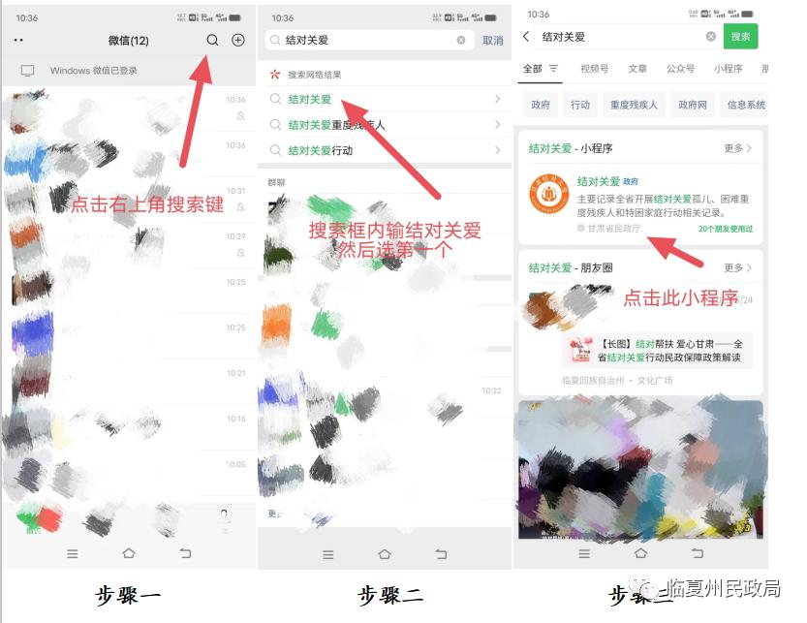

- “结对帮扶·爱心甘肃”微信小程序 相关操作
1.结对干部账号登录。
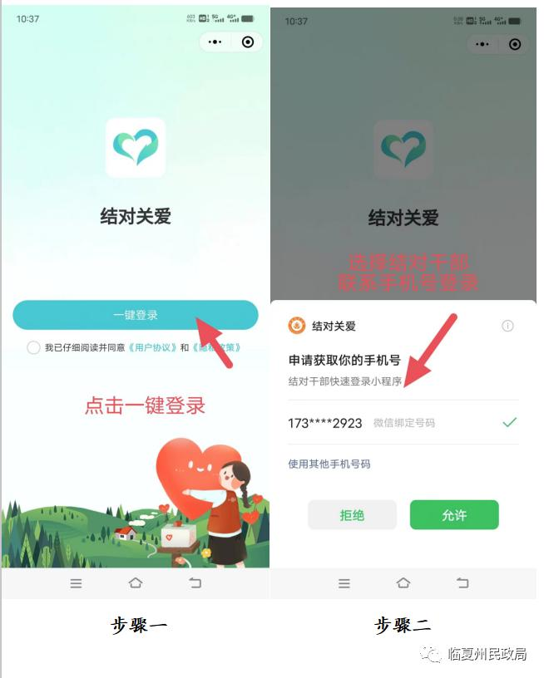

2.查看结对对象信息。
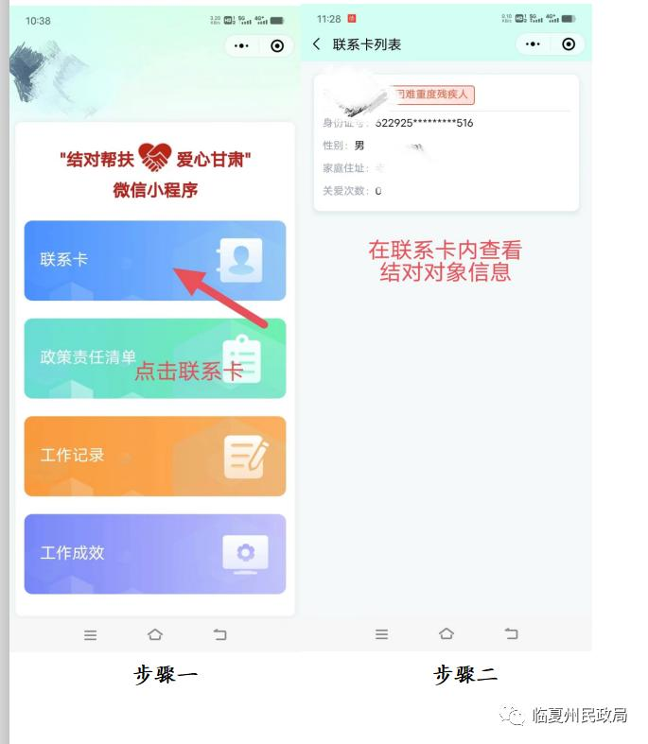
3.录入走访探视记录。
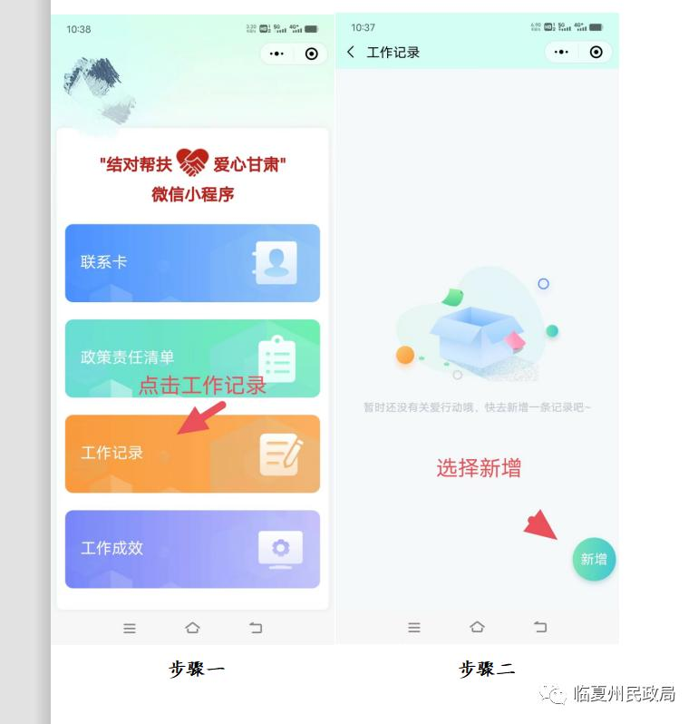
进入界面后选择好结对对象和结对关爱的时间，根据实际开展关爱情况依次选填：“联系交流”、“走访探视”、“落实政策”，选填结束后根据情况进行工作描述和照片上传。

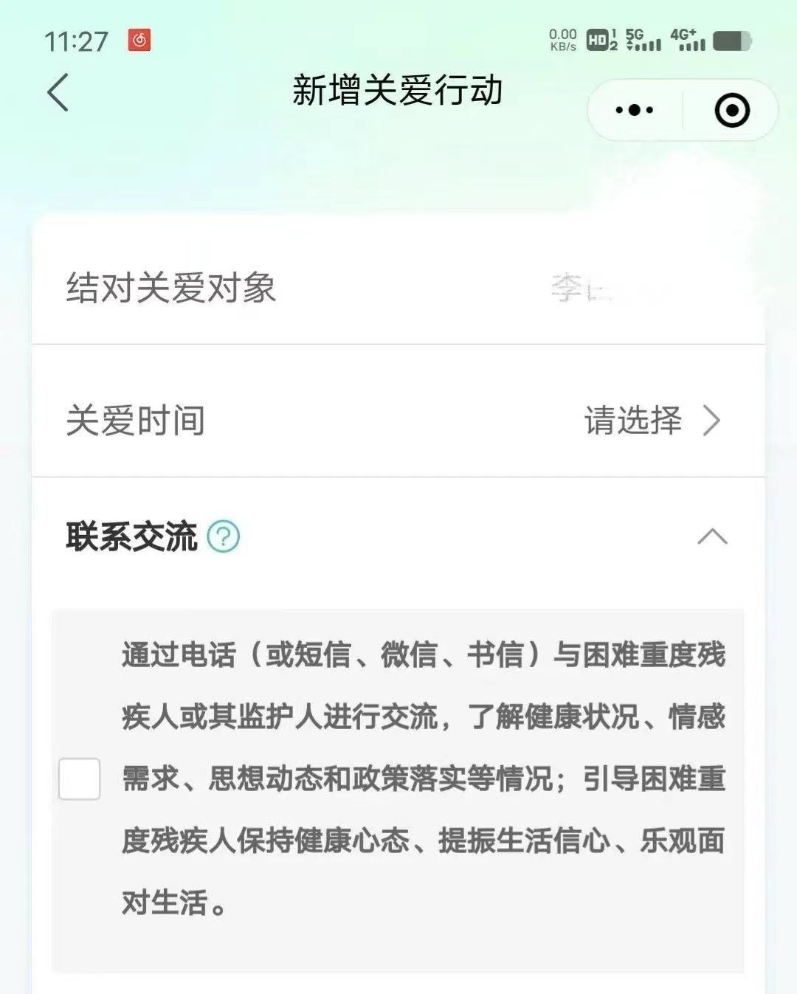
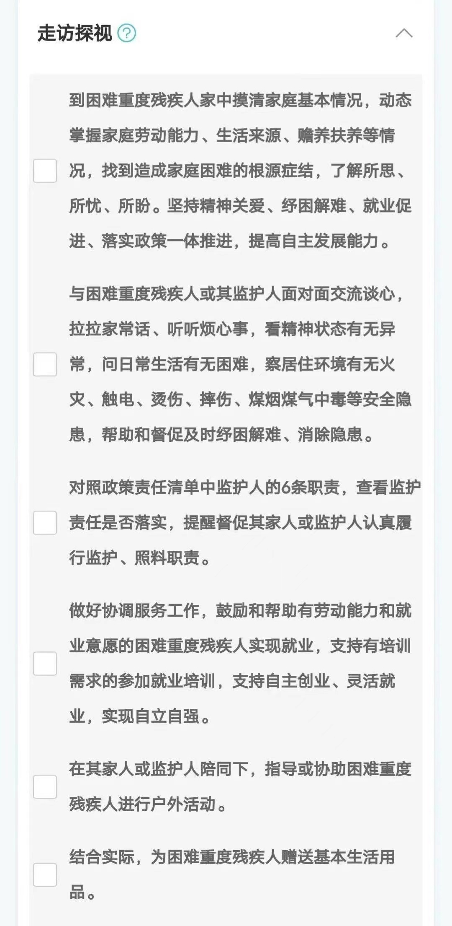
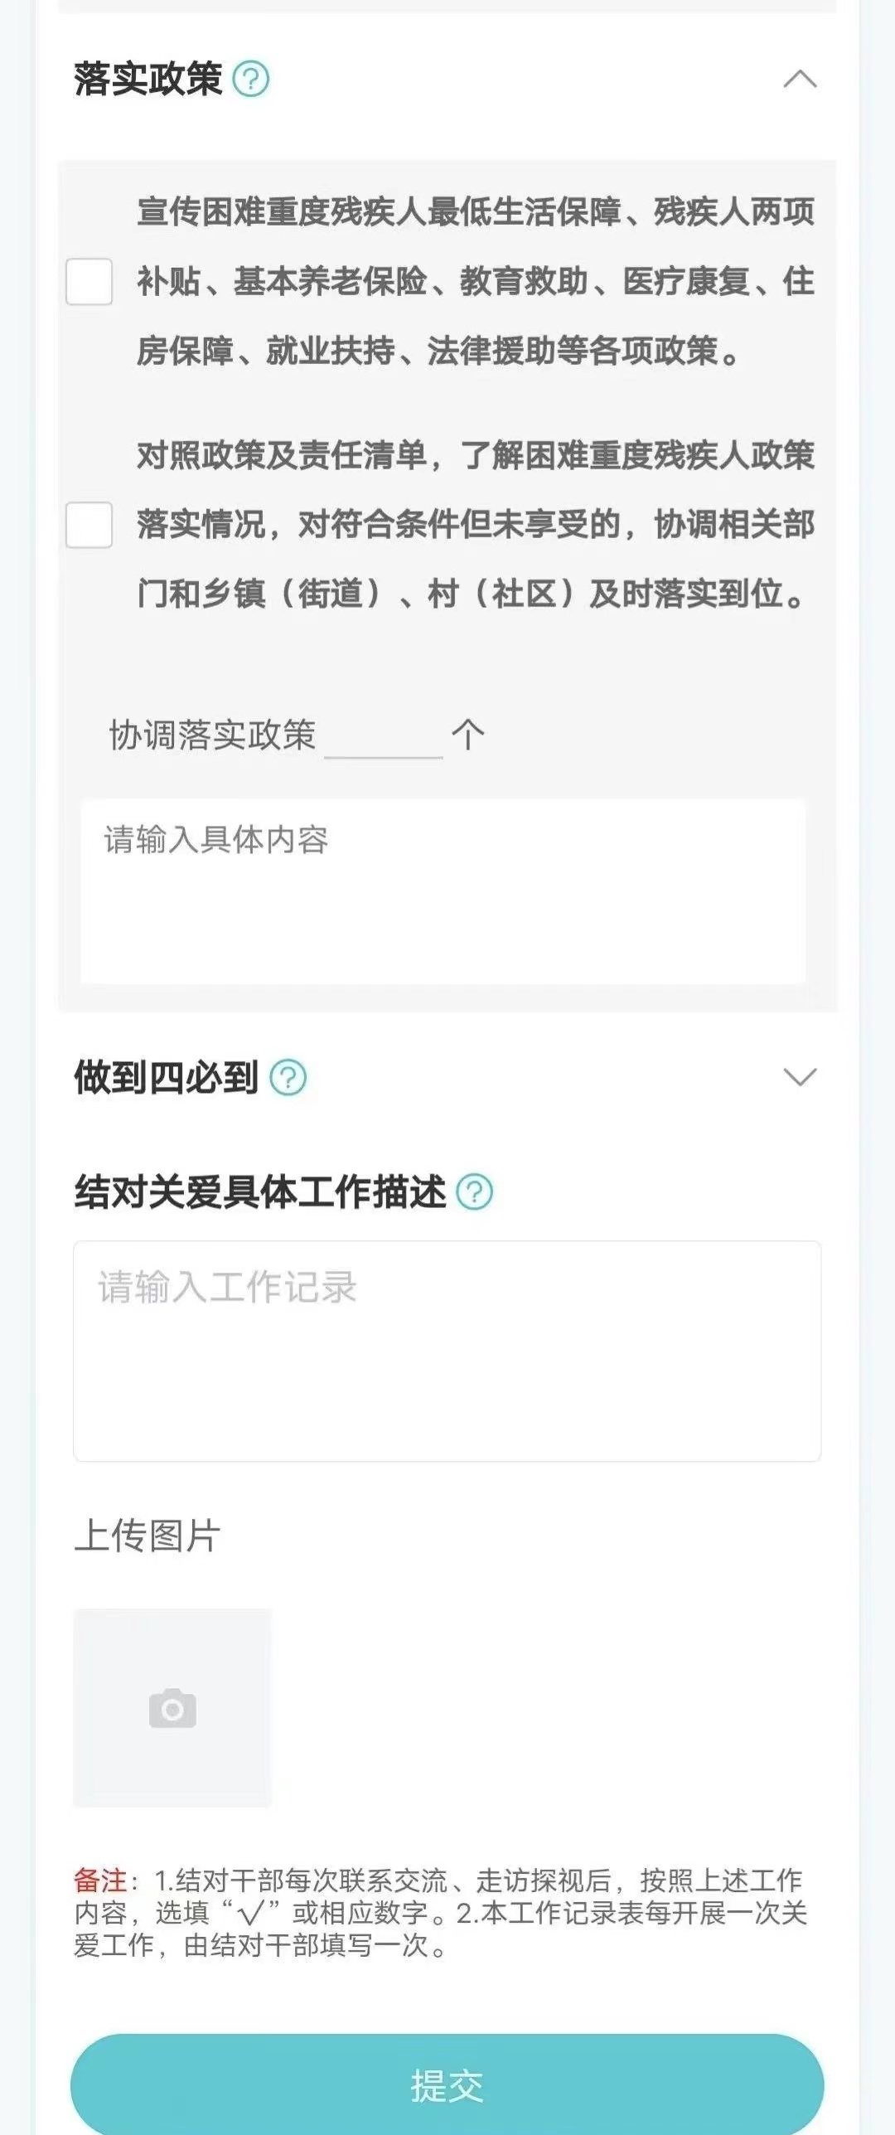
- “结对 帮扶·爱心甘肃”微信小程序其他操作
1.查看相关政策及责任清单 。
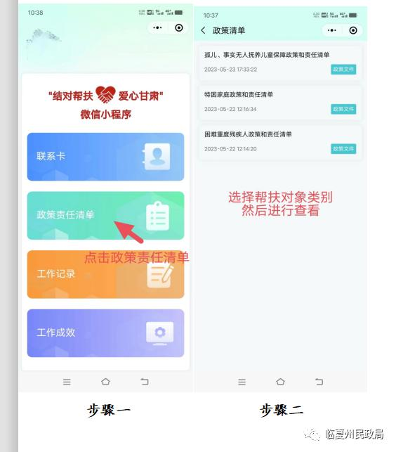

2.查看工作成效和数据统计。
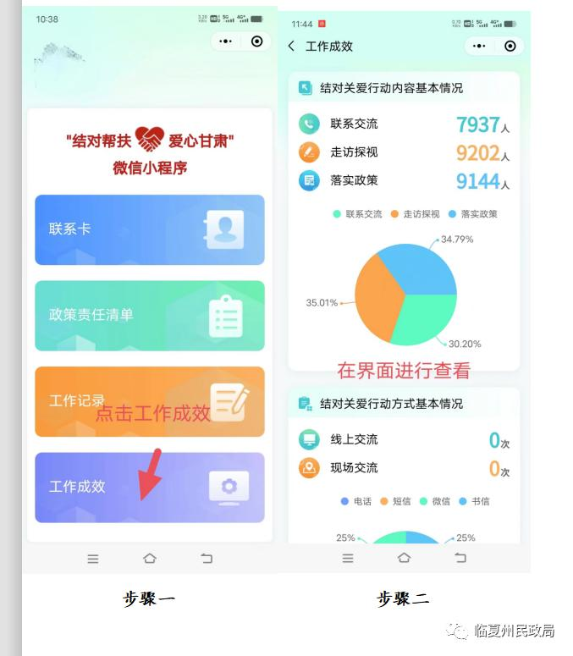
中共和政县委办公室 2023年6月2日印

